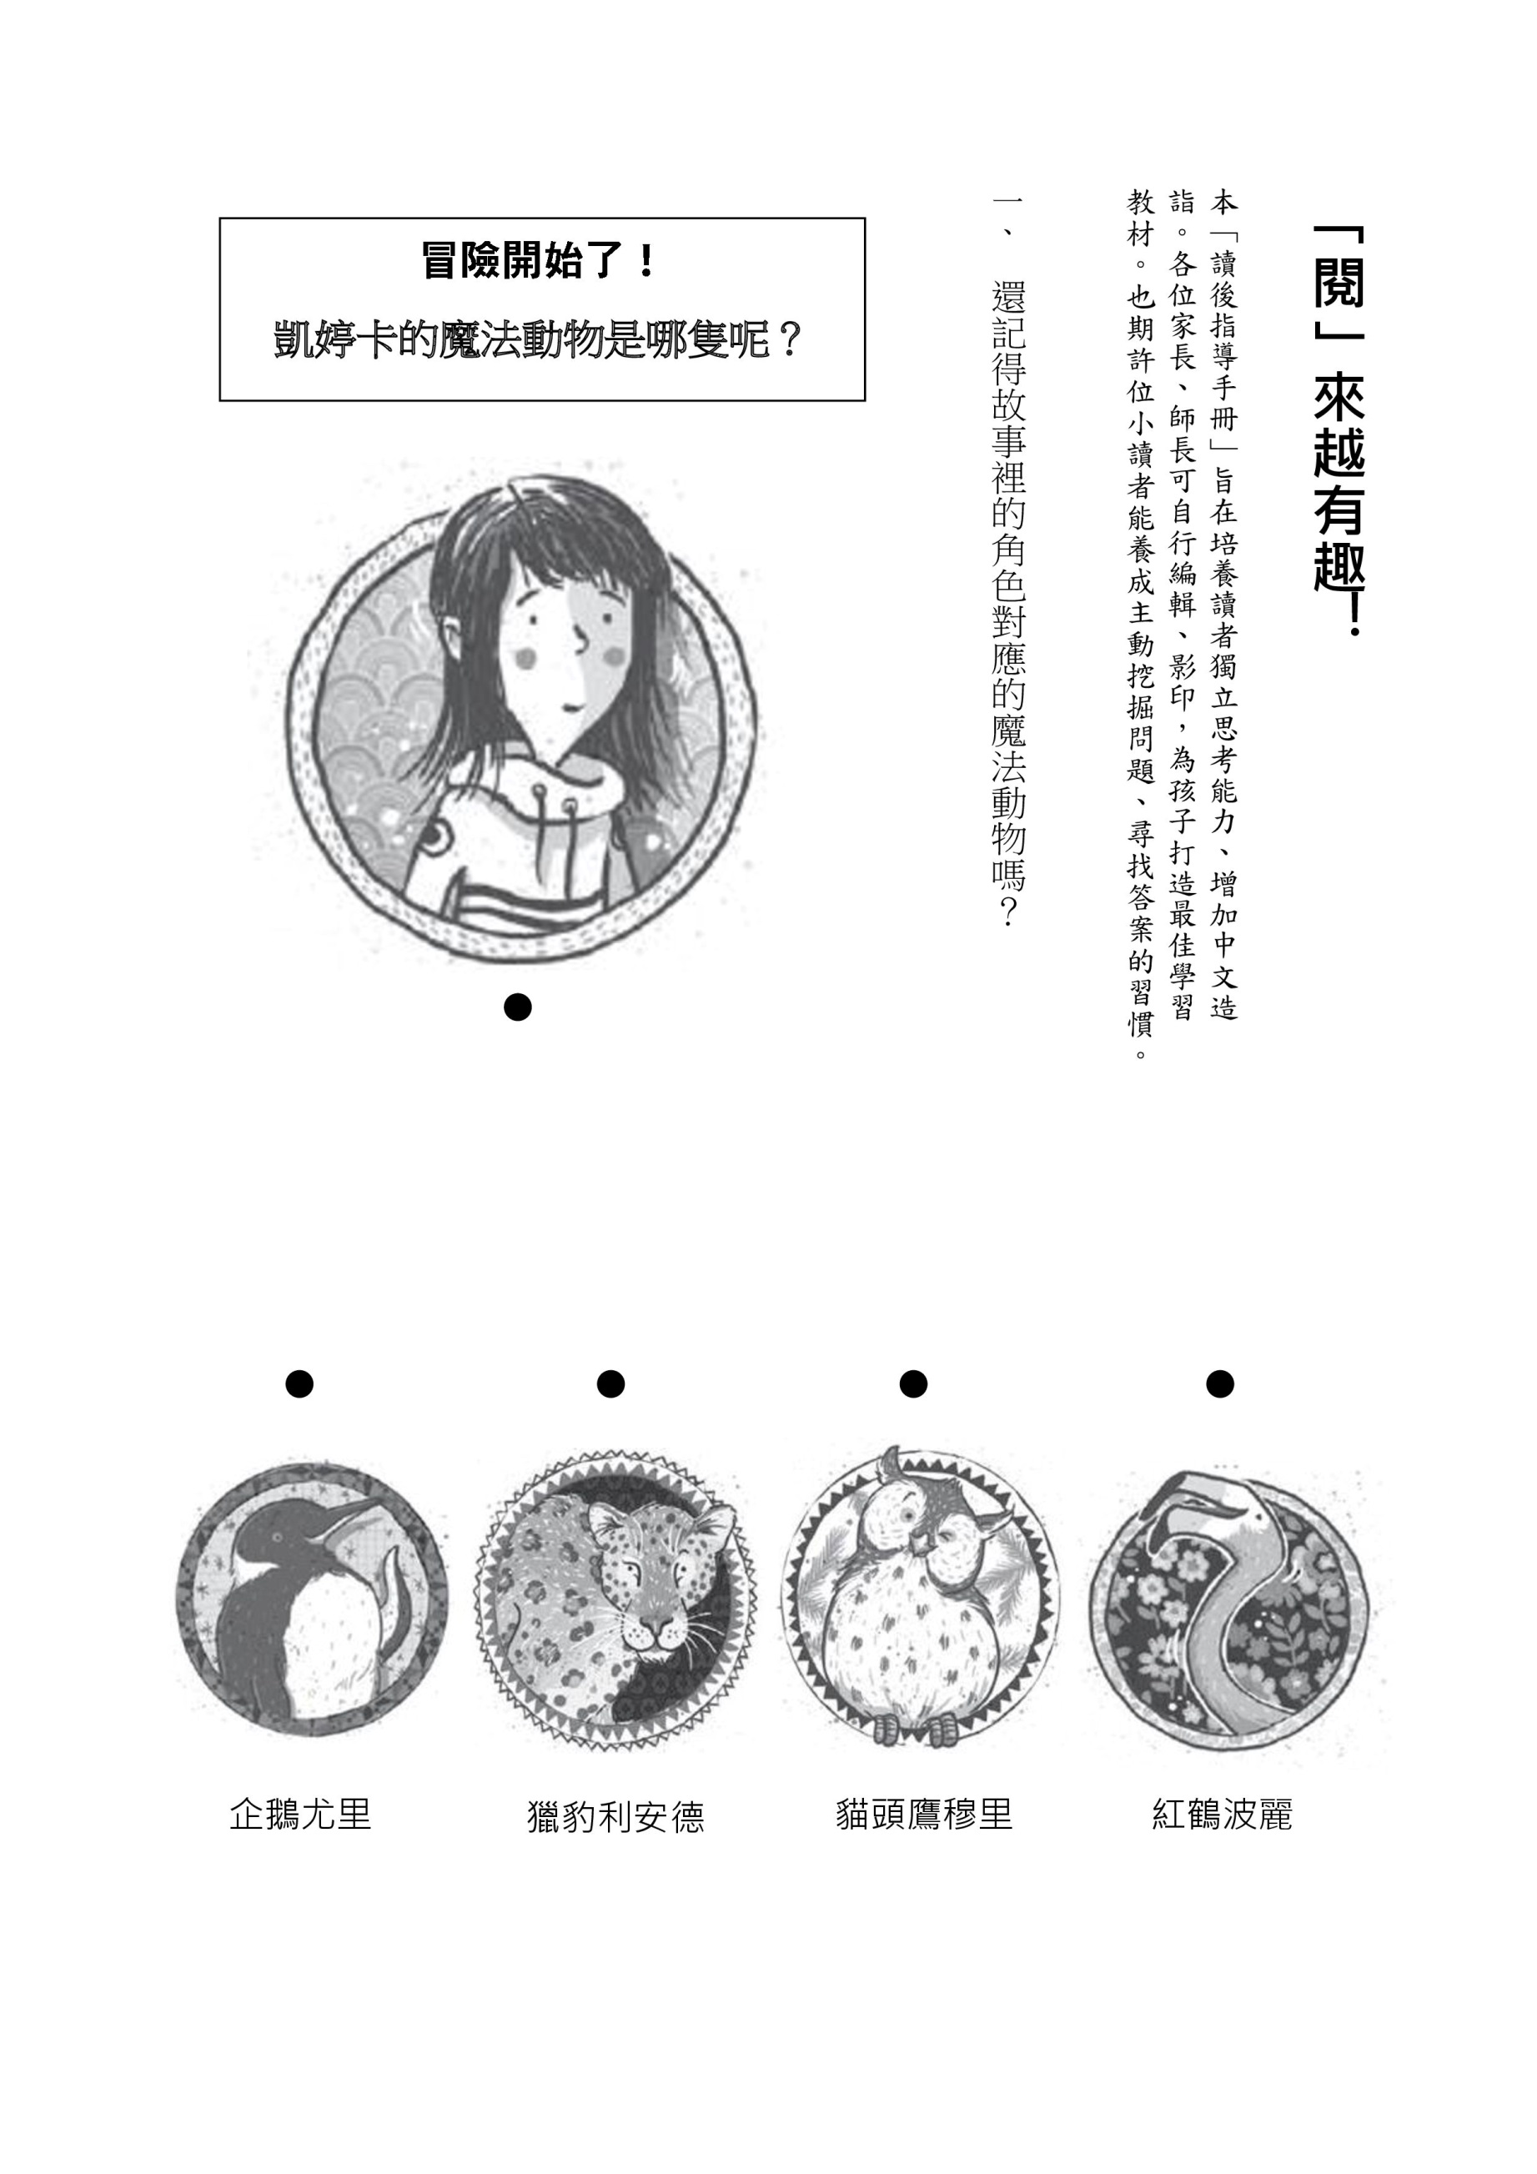

二、在文字的奇幻世界，有許多成語小精靈藏在故事裡，現在就讓我們一起來認識他們吧！(至少選十題)

意氣相投：彼此的性情志趣相投合。

造句：

變化多端：變化繁多，難以預測。

造句：

笨手笨腳：動作遲鈍、不靈敏。

造句：

無微不至：每一個細微處皆照顧到。形容非常精細周到。

造句：

心滿意足：心中非常滿足。

造句：

不可勝數：非常多，多到數不完。

造句：

無所不曉：任何事都知曉。

造句：

一拍即合：比喻同類型的人或事物極易湊合在一起。

造句：

意氣風發：形容精神振奮，志氣昂揚的樣子。

造句：

引吭高歌：放開喉嚨高聲歌唱。

造句：

大快朵頤：指飽食愉快的樣子。

造句：

不知不覺：未曾經意，不注意。

造句：

歡天喜地：非常歡喜高興的樣子。

造句：

垂涎三尺：形容非常貪饞或看見別人的東西極想據為己有。

造句：

啞然失笑：情不自禁的發出笑聲。

造句：

愛不釋手：喜歡得捨不得放手。

造句：

一無所知：什麼也不知道

造句：

胡作非為：不顧法紀或不講道理的任意妄為。

造句：

興高采烈：形容興致勃勃，情緒熱烈的樣子。

造句：

愁雲慘霧：比喻淒涼，使人發愁的景象。

造句：

堅不可摧：極為堅固，不能摧毀。

造句：

完好如初：完整無缺，和原來一樣。

造句：

深信不疑：非常相信，毫不懷疑。

造句：

無懈可擊：沒有任何缺點可讓人攻擊。

造句：

獨樹一格：比喻自成一家，擁有獨自的品味和風格。

造句：

克敵制勝：戰敗敵人，贏得勝利。

造句：

渾身解數：將全身所有的本領使出來。

造句：

歡聲雷動：形容熱烈歡樂的場面。

造句：

獨一無二：比喻最突出或極少見，沒有可比或相同的。

造句：

喜出望外：因意想不到的喜事而特別高興。

造句：

心灰意冷：心情失望，意志消沉。

造句：

勝券在握：比喻很有把握，相信自己已經可以成功。

造句：

一針見血：比喻議論透澈而中肯。

造句：

談笑風生：談笑之際興致高昂，言辭風趣。

造句：

不亦樂乎：指事物發揮到極致，有澈底、盡興的意思。

造句：

習以為常：養成習慣後，便成為常規。

造句：

一臂之力：比喻從旁給予的援助。

造句：

空空如也：一無所有。

造句：

沉默寡言：性情沉靜，很少說話。

造句：

冰雪聰明：形容非常聰明。

造句：

格格不入：抵觸阻隔而不相合。

造句：

欣喜若狂：形容快樂、高興到了極點。

造句：

談天說地：上至天文，下至地理，無所不談。

造句：

三、閱讀完《魔法動物學園 石化大危機》精彩的故事，讓我們一起動動腦，思考以下問題吧！ (至少選兩題)

˙席格曼校長告知康菲德老師的班級「研究員工作坊」一事，而全班也很興奮的開始構思可以發明什麼以獲取勝利。如果你是該班的同學，你會有什麼創新的點子？

答：

˙凱婷卡自大家著手製作堅果打碎機時就覺得自己幫不上忙而悶悶不樂。假設你是她的朋友，你會如何鼓勵她呢？若你是凱婷卡，你願意向朋友分享自己的煩惱嗎？

答：

˙最終康菲德老師的班級沒有去參加「研究員工作坊」比賽，此舉讓席格曼校長疑惑不已。從你的角度看，你覺得康菲德老師的班級的決定是明智的嗎？為甚麼？

答：

˙原本沒自信的凱婷卡，獲得了魔法動物波麗之後，勇敢的協助解決動物們被石化的危機。你有沒有被家人、朋友激勵過呢？請分享你印象最深刻的經驗。

答：

**閱讀心得(至少150字)**

